ACTIVIDAD 3

REQUISITOS FUNCIONALES Y NO FUNCIONALES

DE

Proyecto Web API CRUD – Tienda de Electrodomésticos

JUAN JOSE ARIAS JARAMILLO

DANIEL STIVEN GALVIS MONTOYA

Corporación Universitaria Minuto de Dios sede Bello

Introducción:
La presente Web API, desarrollada en FastAPI, permite gestionar los datos relacionados con una tienda de electrodomésticos. El sistema implementa un conjunto de entidades que representan aspectos geográficos (País, Departamento, Ciudad) y organizacionales (Sede), así como la entidad principal de negocio: Producto.
Cada entidad cuenta con operaciones CRUD completas (Consultar, Consultar por ID, Insertar, Modificar y Eliminar), las cuales se consumen desde una interfaz frontend desarrollada en React, conectada mediante CORS y peticiones HTTP.
El diseño sigue una separación por capas utilizando modelos de dominio (Model) y una capa de infraestructura encargada de comunicarse con la base de datos, garantizando orden, escalabilidad y mantenibilidad.

Justificación:
La gestión de información para tiendas de electrodomésticos requiere un sistema que permita administrar productos, ubicaciones y sedes de manera centralizada. La API facilita esta labor al exponer endpoints REST estandarizados que permiten a cualquier cliente externo —como un frontend en React— consultar y modificar los datos en tiempo real.
La estructura modular (dominio–infraestructura–API) garantiza que el sistema pueda mantenerse y escalar conforme crezcan las necesidades del negocio. Además, el uso de FastAPI permite obtener documentación automática, validación de modelos y alto rendimiento en las operaciones CRUD.

REQUISITOS FUNCIONALES:
RF1 – Consultar países
La API debe permitir obtener la lista completa de países registrados mediante el endpoint GET /paisget.
RF2 – Consultar país por ID
La API debe permitir consultar un país específico mediante GET /paisgetID?idpais=.
RF3 – Registrar un país
La API debe permitir registrar nuevos países mediante POST /paispost enviando un objeto PaisModel.
RF4 – Modificar un país
La API debe permitir actualizar los datos de un país mediante PUT /paisput?idpais=.
RF5 – Eliminar un país
La API debe permitir eliminar un país mediante DELETE /paisdelete?idpais=.

RF6 – Consultar departamentos
La API debe permitir obtener todos los departamentos registrados con GET /departamentoget.
RF7 – Consultar departamento por ID
Mediante GET /departamentogetID?iddepartamento=, se debe poder obtener un departamento específico.
RF8 – Registrar un departamento
Debe registrarse un nuevo departamento con POST /departamentopost enviando un objeto DepartamentoModel.
RF9 – Modificar un departamento
La API debe permitir actualizar un departamento existente mediante PUT /departamentoput?iddepartamento=.
RF10 – Eliminar un departamento
Debe poder eliminarse un departamento mediante DELETE /departamentodelete?iddepartamento=.

RF11 – Consultar ciudades
La API debe ofrecer la consulta de todas las ciudades registradas con GET /ciudadget.
RF12 – Consultar ciudad por ID
Debe poder obtenerse una ciudad específica con GET /ciudadgetID?idciudad=.
RF13 – Registrar una ciudad
La API debe permitir registrar nuevas ciudades mediante POST /ciudadpost con CiudadModel.
RF14 – Modificar una ciudad
Se deben modificar datos de ciudades mediante PUT /ciudadput?idciudad=.
RF15 – Eliminar una ciudad
La API debe permitir eliminar ciudades mediante DELETE /ciudaddelete?idciudad=.

RF16 – Consultar sedes
Debe consultarse la lista de sedes mediante GET /sedget.
RF17 – Consultar sede por ID
Debe poder consultarse una sede específica con GET /sedgetID?idsede=.
RF18 – Registrar sede
La API debe permitir registrar nuevas sedes mediante POST /sedpost enviando un objeto SedeModel.
RF19 – Modificar sede
Debe poder actualizarse una sede mediante PUT /sedput?idsede=.
RF20 – Eliminar sede
La API debe permitir eliminar una sede mediante DELETE /seddelete?idsede=.

RF21 – Consultar productos
La API debe permitir obtener todos los productos mediante GET /productoget.
RF22 – Consultar producto por ID
Debe poder consultarse un producto específico mediante GET /productogetID?idproducto=.
RF23 – Registrar producto
Debe registrarse un nuevo producto mediante POST /productopost enviando un objeto ProductoModel.
RF24 – Modificar producto
La API debe permitir modificar un producto existente con PUT /productoput?idproducto=.
RF25 – Eliminar producto
Debe poder eliminarse un producto mediante DELETE /productodelete?idproducto=.

RF26 – Conexión con interfaz React (CORS)
La API debe permitir ser consumida desde React mediante CORS aceptando solicitudes desde http://localhost:3000.

REQUISITOS NO FUNCIONALES
RNF1 – Seguridad por CORS
El sistema debe permitir únicamente peticiones desde orígenes autorizados, como la interfaz React, garantizando control de acceso a la API.
RNF2 – Disponibilidad de endpoints REST
Todos los recursos deben seguir el estándar REST a través de rutas GET, POST, PUT y DELETE.
RNF3 – Rendimiento y asincronía
Las operaciones deben ejecutarse de forma asíncrona (async), garantizando tiempos de respuesta óptimos bajo FastAPI.
RNF4 – Modularidad
El sistema debe mantener una arquitectura modular distribuida en carpetas:
domain/, infrastructure/, producto/, geografia/, organizacion/.
RNF5 – Validación de datos
Los modelos deben garantizar la estructura correcta de los datos enviados entre el cliente React y la API.
RNF6 – Documentación automática
La API debe exponer documentación interactiva mediante Swagger UI, generada automáticamente por FastAPI.
RNF7 – Escalabilidad
La estructura por módulos permitirá agregar nuevas entidades en el futuro sin afectar la API actual.
RNF8 – Mantenibilidad
Separación clara de responsabilidades entre modelos, infraestructura y controladores facilita futuras actualizaciones.
RNF9 – Consistencia de datos
Cada operación CRUD debe ejecutarse asignando correctamente los IDs para garantizar integridad.

DIAGRAMA DE CASOS DE USO SIMPLE Y DIAGRAMA DE FLUJO
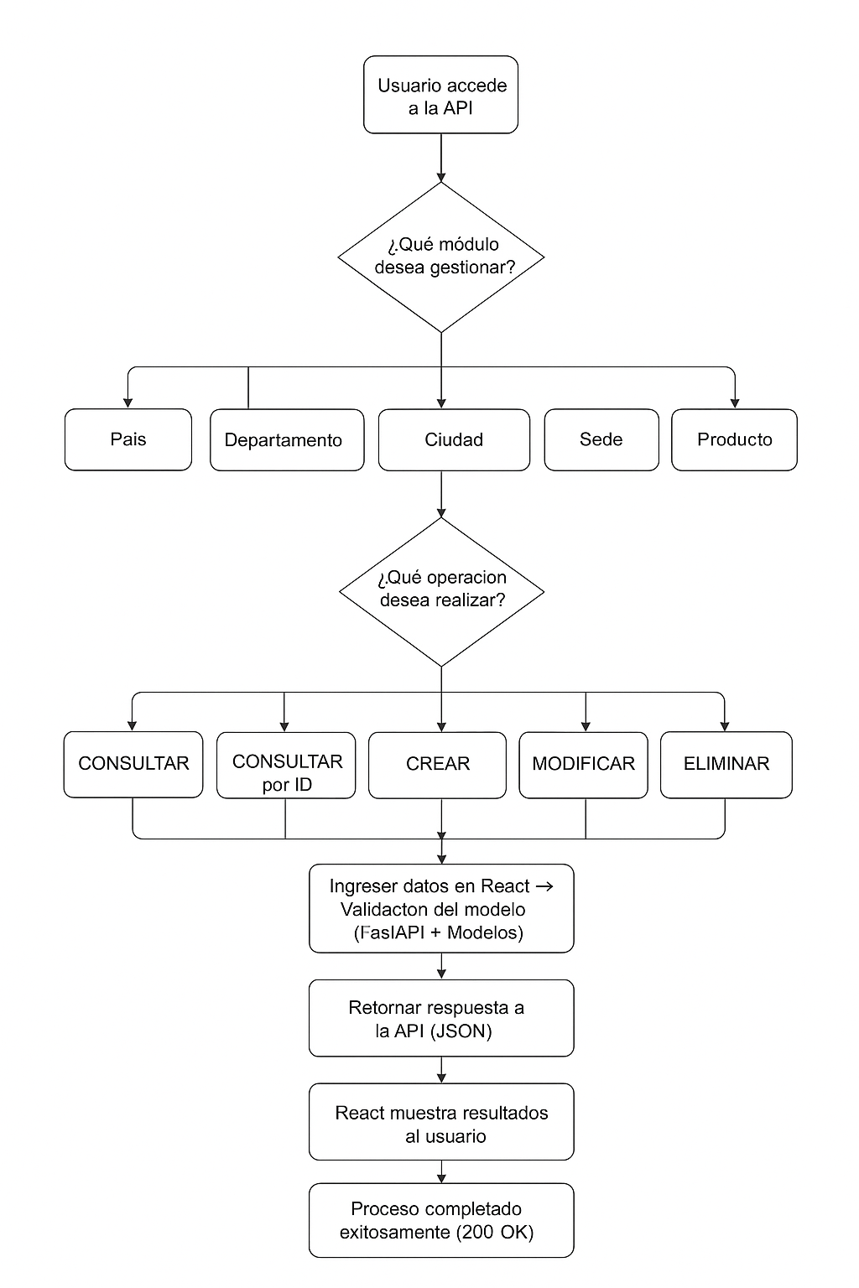

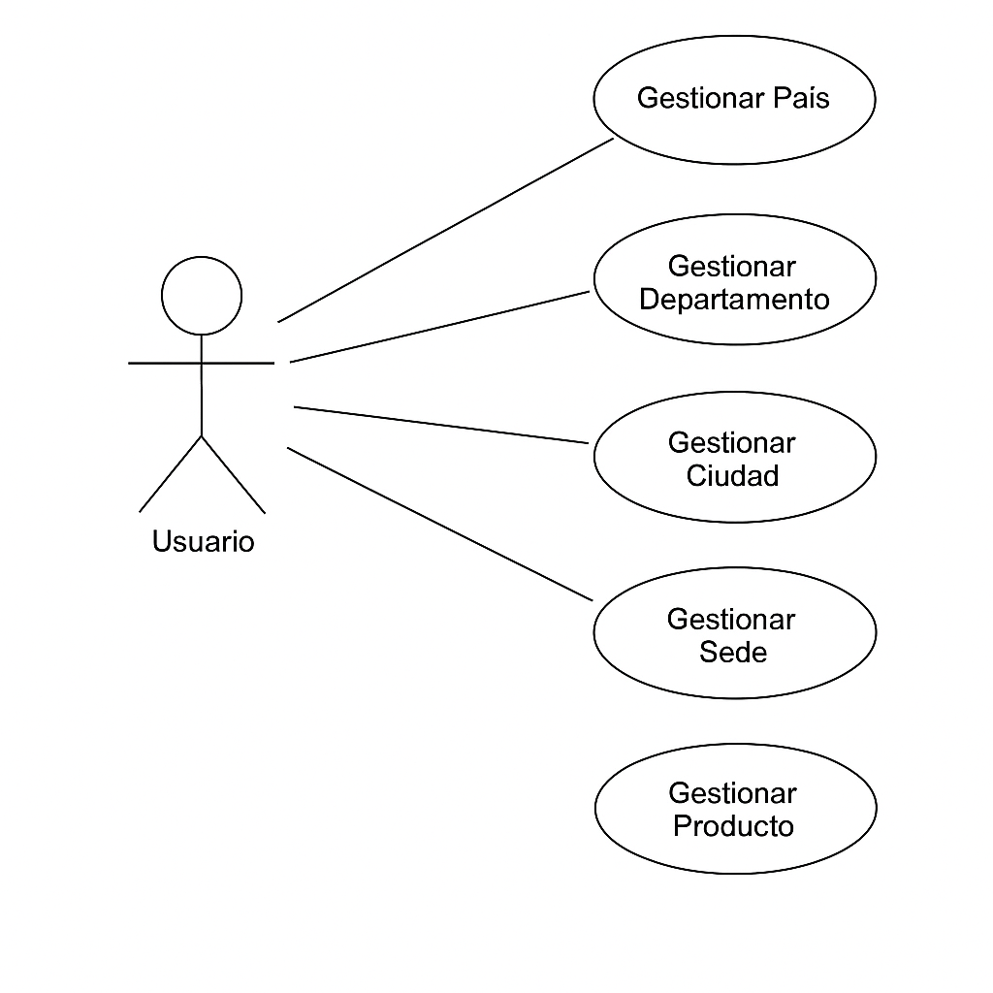
PROTOTIPO FUNCIONAL

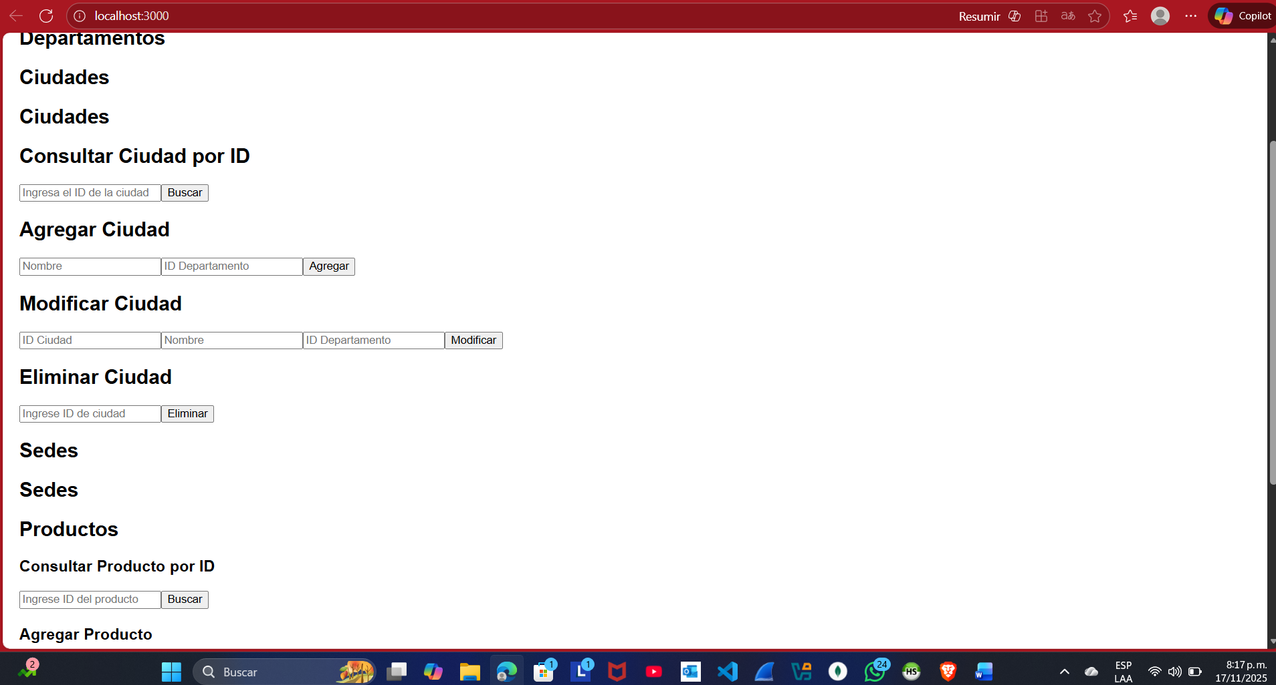

EVALUACION DE CALIDAD BASADA EN REQUISITOS
Justificación de Requisitos Funcionales (RF)

RF1 – Consultar registros de País
Este requisito se justifica porque el sistema necesita mostrar la lista completa de países registrados para permitir la selección adecuada en formularios y para mantener coherencia en la estructura geográfica que servirá como base para departamentos, ciudades y sedes.

RF2 – Consultar País por ID
Es necesario para obtener información específica de un país al momento de editar o validar datos relacionados. Esto evita cargar toda la lista completa y permite operaciones puntuales y precisas sobre un registro.

RF3 – Registrar País
Es indispensable permitir el ingreso de nuevos países en caso de expansión geográfica o corrección de la estructura administrativa. Este requisito garantiza la actualización constante del catálogo geográfico principal.

RF4 – Modificar País
Se justifica porque la información de un país puede requerir ajustes o correcciones, y el sistema debe permitir mantener esta entidad actualizada para no generar inconsistencias en los datos vinculados.

RF5 – Eliminar País
El sistema debe permitir eliminar países que estén incorrectos o ya no sean relevantes, manteniendo la base de datos limpia y evitando confusiones dentro del flujo de datos relacionado.

RF6 – Consultar Departamentos
Es fundamental como parte de la jerarquía geográfica. Los departamentos alimentan listas dependientes en ciudades y sedes, por lo tanto, deben consultarse de manera eficiente.

RF7 – Consultar Departamento por ID
Permite obtener un registro específico para edición o validación, reduciendo errores y facilitando mantener información precisa.

RF8 – Registrar Departamento
Es necesario para permitir el crecimiento de la estructura geográfica o la corrección del catálogo administrativo.

RF9 – Modificar Departamento
Garantiza que la información pueda actualizarse sin causar inconsistencias en ciudades o sedes asociadas.

RF10 – Eliminar Departamento
Se justifica para depurar registros incorrectos y garantizar la integridad del sistema geográfico.

RF11 – Consultar Ciudades
La consulta de ciudades es clave para la asignación de sedes y otros procesos de localización. Sin este requisito no se podría completar correctamente la información territorial.

RF12 – Consultar Ciudad por ID
Permite trabajar con ediciones precisas y obtener datos específicos sin cargar listas completas.

RF13 – Registrar Ciudad
Es indispensable para permitir que el sistema crezca geográficamente y garantice precisión en la asignación de sedes.
RF14 – Modificar Ciudad
Necesario para corregir errores o actualizar información, asegurando consistencia con departamentos vinculados.
RF15 – Eliminar Ciudad
Se justifica para depurar datos obsoletos o incorrectos, evitando relaciones inválidas.

RF16 – Consultar Sedes
Las sedes representan los puntos físicos de la tienda. Consultarlas permite administrar inventarios, ubicaciones y operaciones logísticas.
RF17 – Consultar Sede por ID
Permite obtener detalles individuales de una sede para edición o análisis.
RF18 – Registrar Sede
Es necesario para permitir que el negocio registre nuevas ubicaciones físicas o puntos de operación.
RF19 – Modificar Sede
Se requiere para mantener datos actualizados sobre direcciones, estados o asignaciones.
RF20 – Eliminar Sede
Permite retirar sedes cerradas, erróneas o inactivas, manteniendo la consistencia organizacional.

RF21 – Consultar Productos
El inventario de electrodomésticos es el eje central del negocio. Consultar productos es esencial para ventas, actualizaciones y visualización en la interfaz React.
RF22 – Consultar Producto por ID
Permite obtener información detallada de un electrodoméstico para edición, consulta técnica o gestión administrativa.
RF23 – Registrar Producto
Es fundamental para agregar nuevos artículos al inventario y mantener el catálogo actualizado.
RF24 – Modificar Producto
Permite actualizar precios, stock, descripciones o características del producto, garantizando que la información comercial esté siempre vigente.
RF25 – Eliminar Producto
Es necesario para depurar artículos obsoletos, discontinuados o registrados de forma incorrecta, manteniendo un catálogo limpio y operativo.

RF26 – Conexión React mediante CORS
Se justifica porque la API está diseñada para ser consumida desde una aplicación React. Sin este requisito, la comunicación entre el cliente y el servidor sería bloqueada por el navegador, imposibilitando la operación del sistema.

Justificación de Requisitos no funcionales (RNF)
RNF1 – Seguridad mediante CORS
Este requisito se justifica porque la API debe ser consumida desde una aplicación React alojada en un origen distinto. El uso del middleware CORS permite controlar qué clientes pueden realizar solicitudes, protegiendo la API contra accesos no autorizados y garantizando la integridad de las comunicaciones entre frontend y backend.
RNF2 – Cumplimiento del estándar REST
Se justifica porque el sistema debe ofrecer endpoints claros, consistentes y fáciles de consumir desde cualquier cliente o servicio. Seguir el estilo REST facilita la integración con React, Postman y futuros sistemas externos, mejorando la interoperabilidad y estandarizando el uso de los recursos.
RNF3 – Rendimiento y asincronía en las operaciones
El uso de funciones asincrónicas (async) en FastAPI garantiza tiempos de respuesta óptimos incluso bajo múltiples solicitudes. Esto mejora el rendimiento general del sistema y permite procesar operaciones CRUD de manera eficiente, asegurando fluidez en la interfaz React.
RNF4 – Arquitectura modular por capas
Este requisito se justifica porque la estructura del proyecto separa dominio, infraestructura y API, facilitando el mantenimiento, la lectura del código y las futuras ampliaciones del sistema. La modularidad permite realizar cambios en una parte del sistema sin afectar las demás, lo que aumenta la estabilidad y mantenibilidad del proyecto.
RNF5 – Validación de datos mediante modelos
El uso de modelos (PaisModel, ProductoModel, etc.) asegura que los datos recibidos cumplan con los formatos esperados, evitando errores, registros corruptos y problemas en la base de datos. La validación automática de FastAPI garantiza datos consistentes, aumentando la confiabilidad del sistema.
RNF6 – Documentación automática con Swagger UI
Este requisito se justifica porque FastAPI genera documentación interactiva que permite visualizar, probar y comprender todos los endpoints sin necesidad de herramientas externas. Esto facilita el uso de la API por parte de desarrolladores, testers y el equipo académico.
RNF7 – Escalabilidad del sistema
La estructura modular del proyecto y el uso de FastAPI permiten agregar fácilmente nuevas entidades, operaciones o funcionalidades sin necesidad de reconstruir el sistema desde cero. Esto garantiza que la API pueda crecer según aumenten las necesidades del negocio.
RNF8 – Mantenibilidad del código
El sistema está diseñado para que cada entidad (País, Departamento, Ciudad, Sede y Producto) tenga su propio modelo y capa de infraestructura. Esta separación favorece el mantenimiento, ya que facilita la localización de errores y la implementación de mejoras en puntos específicos del sistema.
RNF9 – Consistencia e integridad de los datos
Cada operación CRUD exige que los registros cuenten con un ID asignado y con modelos validados antes de ser insertados o modificados. Esto garantiza que la información almacenada sea coherente y evita errores como claves vacías, duplicadas o inconsistentes.

